2020年高考物理100考点最新模拟题千题精练
第四部分 曲线运动
专题4.1小船过河问题
一．选择题
1. （2019陕西渭南质检）河水由西向东流，河宽为800m，河中各点的水流速度大小为v_{水}，各点到较近河岸的距离为x米，v_{水}与x的关系为v_{水}=3x/400m/s，让小船船头垂直河岸由南向北渡河，小船划水速度大小恒为v_{船}=4m/s，则下列说法中正确的是（ ）
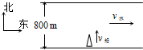
A. 小船渡河的轨迹为直线
B. 小船在河水中的最大速度是5 m/s
C. 小船在距南岸200m处的速度小于距北岸200m处的速度
D. 小船渡河的时间是200s
【关键点拨】将小船的运动分解为垂直于河岸方向和沿河岸方向，小船船头垂直河岸，则沿河岸方向的速度等于水流速度，根据两个方向上的运动情况判断合运动的轨迹．
解决本题的关键知道当合速度的方向与合加速度的方向在同一条直线上，物体做直线运动，不在同一条直线上，物体做曲线运动以及知道合速度与分速度之间遵循平行四边形定则．
2.（2018安徽合肥三模） 如图所示，在宽为H的河流中，甲、乙两船从相距H的A、B两个码头同时开始渡河，船头与河岸均成60°角，两船在静水中的速度大小相等，且乙船恰能沿BC到达正对岸的C。则下列说法正确的是（ ）
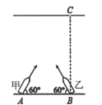
A. 两船不会相遇 B. 两船在C点相遇
C. 两船在AC的中点相遇 D. 两船在BC的中点相遇
3. （2019武汉联考）某物理兴趣小组的同学在研究运动的合成和分解时，驾驶一艘快艇进行了实地演练。如图所示，在宽度一定的河中的O点固定一目标靶，经测量该目标靶距离两岸的最近距离分别为MO＝15 m、NO＝12 m，水流的速度平行河岸向右，且速度大小为v₁＝8 m/s，快艇在静水中的速度大小为v₂＝10 m/s。现要求快艇从图示中的下方河岸出发完成以下两个过程：第一个过程以最短的时间运动到目标靶；第二个过程由目标靶以最小的位移运动到图示中的上方河岸，则下列说法正确的是( )
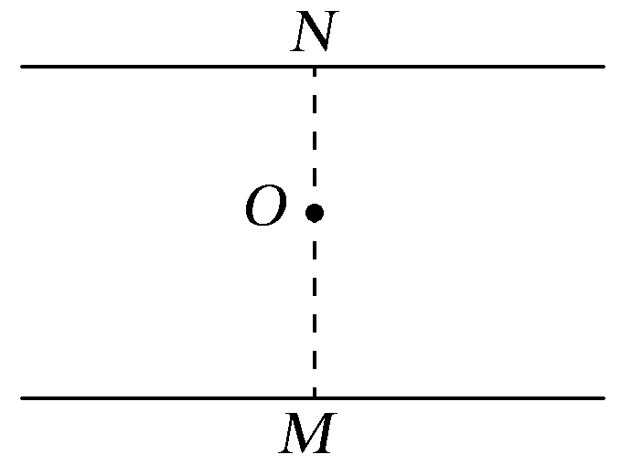
A．快艇的出发点位于M点左侧8 m处
B．第一个过程所用的时间约为1.17 s
C．第二个过程快艇的船头方向应垂直河岸
D．第二个过程所用的时间为2 s
4.（2018湖北咸宁期中联考）如图所示，小船以大小为v（小船在静水中的速度）、方向与上游河岸成θ的速度从O处过河，经过一段时间，正好到达正对岸的O’处，现要使小船在更短的时间内过河并且也正好到达正对岸O’处。在水流速度不变的情况下，可采取的方法是（ ）
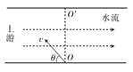
A．θ角不变且v增大 B．θ角减小且v增大
C．θ角增大且v减小 D．θ角增大且v增大
5．（2016上海物理竞赛）如图所示，河宽为L，河水流速为u，甲、乙两船同时出发渡河且相对水的速度均为v。出发时两船相距d，行驶过程中两船船身均与岸边成45°，乙船最终到达正对岸的A点，两船始终没有相遇。则下列说法正确的是（ ）
A．v∶u=∶1 B．两船行驶的路程相等
C．两船同时到达河对岸 D．L<d/2
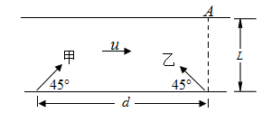
6.(2016·广西南宁模拟)下列图中实线为河岸，河水的流动方向如图中v的箭头所示，虚线为小船从河岸M驶向对岸N的实际航线。则其中可能正确的是( )
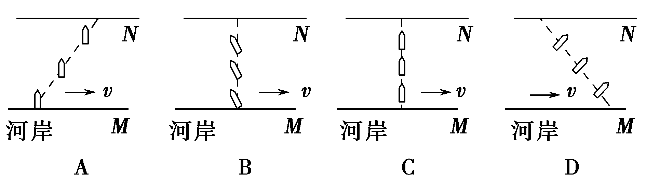
7. 一快艇要从岸边某一不确定位置处到达河中离岸边100 m远的一浮标处，已知快艇在静水中的速度v_{x}图象和水流的速度v_{y}图象如图甲、乙所示，则下列说法中正确的是( )
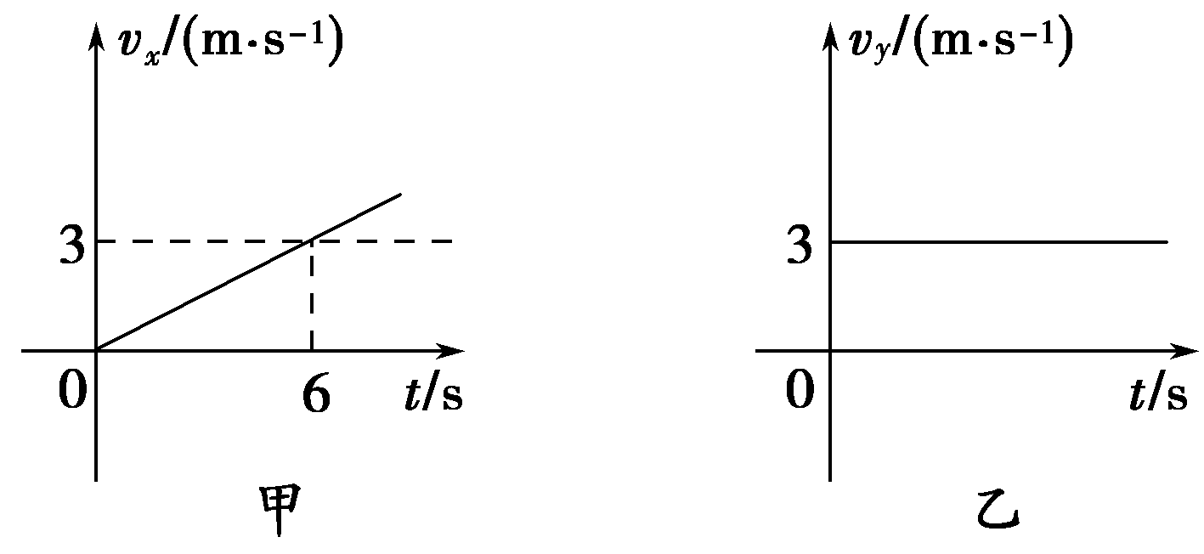
A.快艇的运动轨迹为直线 B.快艇的运动轨迹为曲线
C.快艇最快到达浮标处的时间为20 s D.快艇最快到达浮标处经过的位移大于100 m
8.有一条两岸平直、河水均匀流动、流速恒为v的大河。小明驾着小船渡河，去程时船头指向始终与河岸垂直，回程时行驶路线与河岸垂直。去程与回程所用时间的比值为k，船在静水中的速度大小相同，则小船在静水中的速度大小为( )
A. B. C. D.
9.(2016·四川新津中学第二次摸底)如图10所示，大河的两岸笔直且平行，现保持快艇船头始终垂直于河岸从岸边某处开始先匀加速而后匀速驶向对岸，在快艇离对岸还有一段距离时开始减速，最后安全靠岸。若河水以稳定的速度沿平行河岸方向流动，且整个河流中水的流速处处相等，则快艇实际运动的轨迹可能是图中的( )
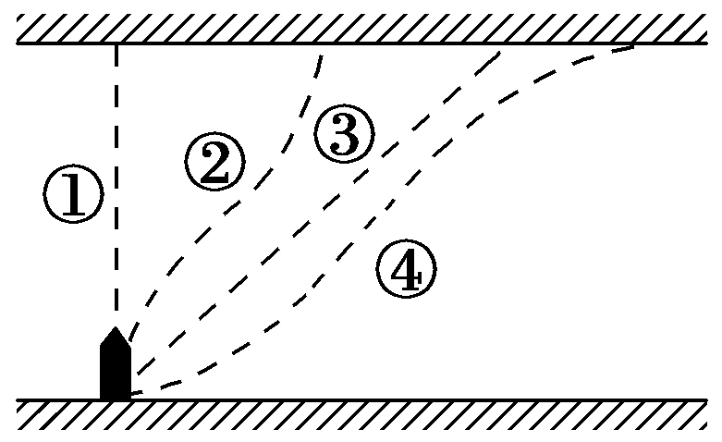
A.① B.② C.③ D.④
10. 如图所示，甲、乙两同学从河中O点出发，分别沿直线游到A点和B点后，立即沿原路线返回到O点，OA、OB分别与水流方向平行和垂直，且OA＝OB。若水流速度不变，两人在静水中游速相等，则他们所用时间t_{甲}、t_{乙}的大小关系为( )
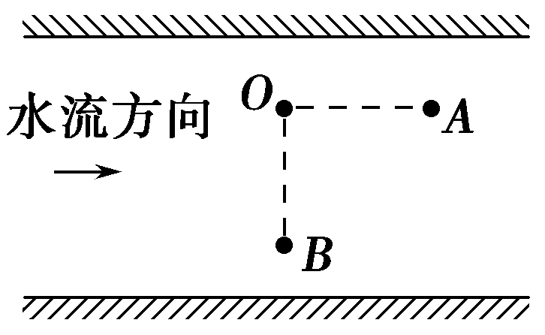
A.t_{甲}＜t_{乙} B.t_{甲}＝t_{乙}
C.t_{甲}＞t_{乙} D.无法确定
11.（2016·重庆联考）如图所示，某河岸两岸平行，越靠近中央水流速度越大。一条小船（可视为质点）沿垂直于河岸的方向航行，它在静水中的航速为v，沿河岸向下及垂直于岸边建立直角坐标系xOy，在该船渡河的大致轨迹正确的是( )
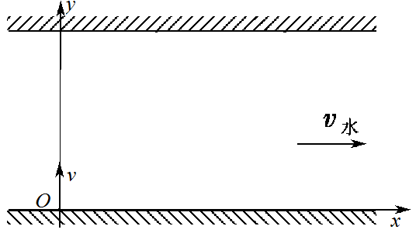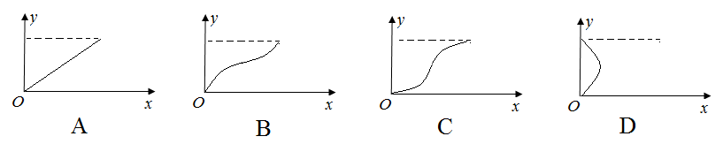
12.船在静水中的航速是1m/s，河岸笔直，河宽恒定，河水靠近岸边的水流速度为2m/s，河中间的水流速度为3m/s．以下说法中正确的是（ ）
A．因船速小于水流速度，船不能到达对岸
B．船不能沿一直线过河
C．船航行的轨迹不能垂直河岸
D．船过河的最短时间是一定的
13.如图所示，河水流动的速度为v且处处相同，河宽度为a。在船下水点A的下游距离为b处是瀑布。为了使小船渡河安全(不掉到瀑布里去)，则( )
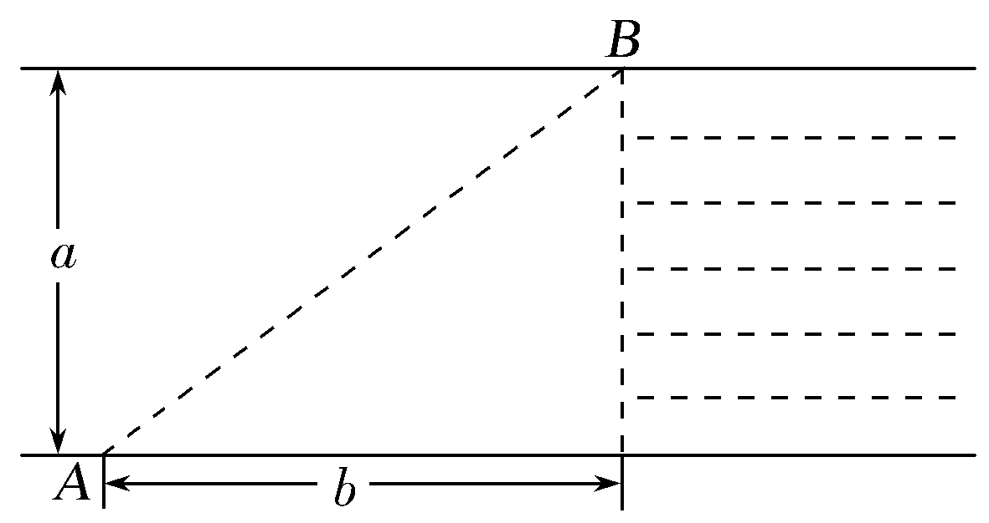
A.小船船头垂直河岸渡河时间最短，最短时间为t＝
B.小船轨迹垂直河岸渡河位移最小，渡河速度最大，最大速度为v_{max}＝
C.当小船沿轨迹AB渡河时，船在静水中的最小速度为v_{min}＝
D.当小船沿轨迹AB渡河时，船在静水中的最小速度为v_{min}＝
14.(2017·山东潍坊统考)如图所示，河水由西向东流，河宽为800 m，河中各点的水流速度大小为v_{水}，各点到较近河岸的距离为x，v_{水}与x的关系为v_{水}＝x(m/s)(x的单位为m)，让小船船头垂直河岸由南向北渡河，小船划水速度大小恒为v_{船}＝4 m/s，则下列说法正确的是( )
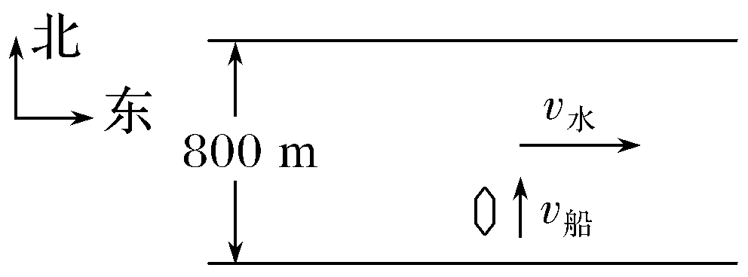
A.小船渡河的轨迹为直线
B.小船在河水中的最大速度是5 m/s
C.小船在距南岸200 m处的速度小于在距北岸200 m处的速度
D.小船渡河的时间是160 s
15. 甲、乙两船在同一河流中同时开始渡河。河水流速为v₀。两船在静水中的速率均为v。甲、乙两船船头均与河岸夹角为θ，如图所示，已知甲船恰好能垂直到达河正对岸的A点，乙船到达河对岸的B点，A、B之间的距离为l。则下列判断正确的是( )
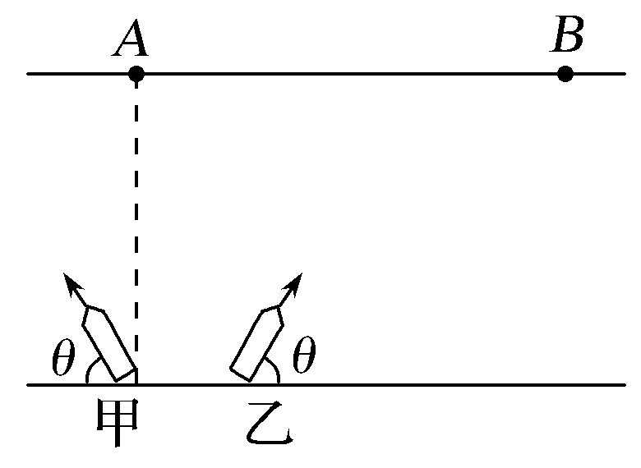
A.甲、乙两船同时到达对岸
B.若仅是河水流速v₀增大，则两船的渡河时间都不变
C.不论河水流速v₀如何改变，只要适当改变θ，甲船总能到达正对岸的A点
D.若仅是河水流速v₀增大，则两船到达对岸时，两船之间的距离仍然为l
16．一小船在静水中的速度为3 m/s，它在一条河宽为150 m，水流速度为4 m/s的河流中渡河，则该小船( )
A．能到达正对岸
B．渡河的时间可能少于50 s
C．以最短时间渡河时，它沿水流方向的位移大小为200 m
D．以最短位移渡河时，位移大小为150 m
17.如图所示，河的宽度为L，河水流速为v_{水}，甲、乙两船均以静水中的速度v同时渡河。出发时两船相距2L，甲、乙船头均与岸边成60°角，且乙船恰好能直达正对岸的A点。则下列判断正确的是( )
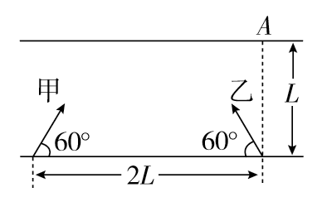
A．甲船正好也在A点靠岸
B．甲船在A点左侧靠岸
C．甲、乙两船可能在未到达对岸前相遇
D．甲、乙两船到达对岸的时间相等
18.一条小船在静水中的速度为10 m/s，要渡过宽度为60 m、水流速度为6 m/s的河流，下列说法正确的是( )
A.小船渡河的最短时间为6 s
B.小船渡河的最短时间为10 s
C.若小船在静水中的速度增加，则小船渡河的最短路程减小
D.若小船在静水中的速度增加，则小船渡河的最短路程不变
19.船在静水中的速度与时间的关系如图甲所示，河水的流速与船离河岸的距离的变化关系如图乙所示，则（ ）
A．船渡河的最短时间60s
B．要使船以最短时间渡河，船在行驶过程中，船头必须始终与河岸垂直
C．船在河水中航行的轨迹是一条直线
D．船在河水中的最大速度是5m/s
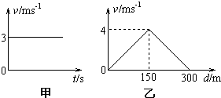
20.(2016·广西南宁模拟)下列图中实线为河岸，河水的流动方向如图中v的箭头所示，虚线为小船从河岸M驶向对岸N的实际航线。则其中可能正确的是( )
21.(2015·山东潍坊二模)一条小船在静水中的速度为10 m/s，要渡过宽度为60 m、水流速度为6 m/s的河流，下列说法正确的是( )
A.小船渡河的最短时间为6 s
B.小船渡河的最短时间为10 s
C.若小船在静水中的速度增加，则小船渡河的最短路程减小
D.若小船在静水中的速度增加，则小船渡河的最短路程不变
22.一快艇要从岸边某一不确定位置处到达河中离岸边100 m远的一浮标处，已知快艇在静水中的速度v_{x}图象和水流的速度v_{y}图象如图甲、乙所示，则下列说法中正确的是( )
A.快艇的运动轨迹为直线
B.快艇的运动轨迹为曲线
C.快艇最快到达浮标处的时间为20 s
D.快艇最快到达浮标处经过的位移大于100 m
23.有一条两岸平直、河水均匀流动、流速恒为v的大河。小明驾着小船渡河，去程时船头指向始终与河岸垂直，回程时行驶路线与河岸垂直。去程与回程所用时间的比值为k，船在静水中的速度大小相同，则小船在静水中的速度大小为( )
A. B.
C. D.
24.(2016·四川新津中学第二次摸底)如图10所示，大河的两岸笔直且平行，现保持快艇船头始终垂直于河岸从岸边某处开始先匀加速而后匀速驶向对岸，在快艇离对岸还有一段距离时开始减速，最后安全靠岸。若河水以稳定的速度沿平行河岸方向流动，且整个河流中水的流速处处相等，则快艇实际运动的轨迹可能是图中的( )
A.① B.② C.③ D.④

二．计算题
1．一小船渡河，河宽，水流速度。若船在静水中的速度为，则：
（1）欲使船在最短时间内渡河，船头应朝什么方向？用多长时间？位移是多少？
（2）欲使船渡河的航程最短，船头应朝什么方向？用多长时间？位移是多少？
